22.9.21 - Николаев Михаил - 8Б Класс — Кроссворд
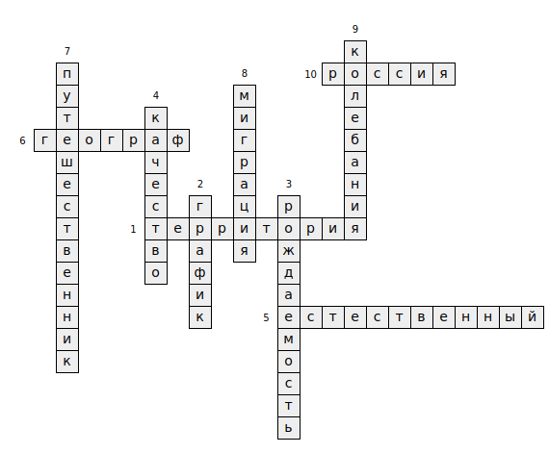

_{Вопросы:}
- Земельное пространство, ограниченное каким-н. пределами, границами
- Чертеж, изображающий при помощи кривых количественные показатели развития
- Количество рождений за определённый период
- Признак, свойство, отличающие один предмет или одно лицо от другого
- _{Принадлежащий природе}
- _{Специалист по географии}
- _{Тот, кто путешествует}
- Перемещение населения в пределах одной страны или из одной страны в другую
- _{Неустойчивость, изменчивость}
- _{Самая большая страна}

